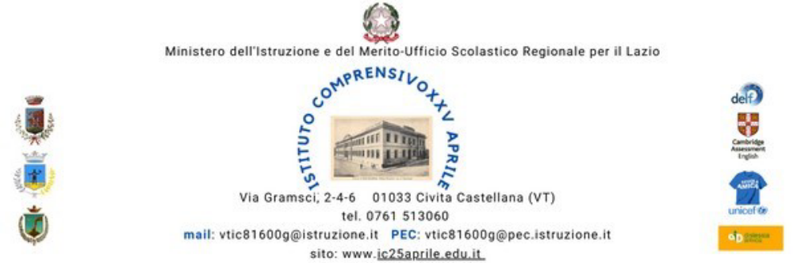
Civita Castellana, 08/10/2024

OGGETTO: Piano nazionale di ripresa e resilienza, Missione 4 – Istruzione e ricerca – Componente 1 – Potenziamento dell’offerta dei servizi di istruzione: dagli asili nido alle università – Investimento 3.1 “Nuove competenze e nuovi linguaggi”, finanziato dall’Unione europea – Next Generation EU – “Azioni di potenziamento delle competenze STEM e multilinguistiche” – Intervento A: Realizzazione di percorsi didattici, formativi e di orientamento per studentesse e studenti finalizzati a promuovere l’integrazione, all’interno dei curricula di tutti i cicli scolastici, di attività, metodologie e contenuti volti a sviluppare le competenze STEM, digitali e di innovazione, nonché quelle linguistiche, garantendo pari opportunità e parità di genere in termini di approccio metodologico e di attività di orientamento STEM
Azioni di potenziamento delle competenze STEM e multilinguistiche(D.M. n. 65/2023).
Titolo del Progetto Nelle discipline STEM uno scrigno per il tuo futuro
C.U.P. I64D23002790006
CIP: M4C1I3.1-2023-1143-P-35979

ALLEGATO “A” ALL’AVVISO
DOMANDA DI PARTECIPAZIONE

Procedura di selezione per il conferimento di un incarico individuale Tutor Interno Quota A

Il/la sottoscritto/a ______________________________________________ nato/a a ________________________ il____________________ residente a___________________________ Provincia di ___________________ Via/Piazza _______________________________________________n. _________ Codice Fiscale ________________________________________________________, in qualità di ______________________________________________

consapevole che la falsità in atti e le dichiarazioni mendaci sono punite ai sensi del codice penale e delle leggi speciali in materia e che, laddove dovesse emergere la non veridicità di quanto qui dichiarato, si avrà la decadenza dai benefici eventualmente ottenuti ai sensi dell’art. 75 del d.P.R. n. 445 del 28 dicembre 2000 e l’applicazione di ogni altra sanzione prevista dalla legge, nella predetta qualità, ai sensi e per gli effetti di cui agli artt. 46 e 47 del d.P.R. n. 445 del 28 dicembre 2000,
CHIEDE
di essere ammesso/a a partecipare alla procedura in oggetto.
A tal fine, dichiara, sotto la propria responsabilità:
- che i recapiti presso i quali si intendono ricevere le comunicazioni sono i seguenti:
- residenza: _____________________________________________________________
- indirizzo posta elettronica ordinaria: ________________________________________
- indirizzo posta elettronica certificata (PEC): __________________________________
- numero di telefono: _____________________________________________________,
autorizzando espressamente l’Istituzione scolastica all’utilizzo dei suddetti mezzi per effettuare le comunicazioni;
- di essere informato/a che l’Istituzione scolastica non sarà responsabile per il caso di dispersione di comunicazioni dipendente da mancata o inesatta indicazione dei recapiti di cui al comma 1, oppure da mancata o tardiva comunicazione del cambiamento degli stessi;
- di aver preso visione del Decreto e dell’Avviso e di accettare tutte le condizioni ivi contenute;
- di aver preso visione dell’informativa di cui all’art. 10 dell’Avviso;
- di prestare il proprio consenso, ai fini dell’espletamento della procedura in oggetto e del successivo conferimento dell’incarico, al trattamento dei propri dati personali ai sensi dell’art. 13 del Regolamento (UE) 2016/679 e del d.lgs. 30 giugno 2003, n. 196.
Ai fini della partecipazione alla procedura in oggetto, il sottoscritto/a __________________________________

DICHIARA ALTRESÌ
di possedere i requisiti di ammissione alla selezione in oggetto di cui all’art. 2 dell’Avviso e, nello specifico, di:
- avere la cittadinanza italiana o di uno degli Stati membri dell’Unione europea;
- avere il godimento dei diritti civili e politici;
- non essere stato escluso/a dall’elettorato politico attivo;
- possedere l’idoneità fisica allo svolgimento delle funzioni cui la presente procedura di selezione si riferisce;
- non aver riportato condanne penali e di non essere destinatario/a di provvedimenti che riguardano l’applicazione di misure di prevenzione, di decisioni civili e di provvedimenti amministrativi iscritti nel casellario giudiziale;
- non essere sottoposto/a a procedimenti penali [o se sì a quali]; _______________________
- non essere stato/a destituito/a o dispensato/a dall’impiego presso una Pubblica Amministrazione;
- non essere stato/a dichiarato/a decaduto/a o licenziato/a da un impiego statale;
- non trovarsi in situazione di incompatibilità, ai sensi di quanto previsto dal d.lgs. n. 39/2013 e dall’art. 53, del d.lgs. n. 165/2001;
ovvero, nel caso in cui sussistano situazioni di incompatibilità, che le stesse sono le seguenti:_________________________________________________________________________________________________________________________________________________________________________________________________________________________________;
- non trovarsi in situazioni di conflitto di interessi, anche potenziale, ai sensi dell’art. 53, comma 14, del d.lgs. n. 165/2001, che possano interferire con l’esercizio dell’incarico;
- essere in possesso del requisito della particolare e comprovata specializzazione anche universitaria strettamente correlata al contenuto della prestazione richiesta;

Si allega alla presente curriculum vitae sottoscritto contenente una autodichiarazione di veridicità dei dati e delle informazioni contenute, ai sensi degli artt. 46 e 47 del D.P.R. 445/2000, [nonché fotocopia del documento di identità in corso di validità.
Luogo e data | Firma del Partecipante
_______________, ______________ | ____________________________

AUTOVALUTAZIONE

 | Criteri per Tutor |  | Punteggi
a) | Esperienze di tutoraggio in progetti formativi | Max 4 Punti | ______
b) | Esperienze di docenza nel settore di pertinenza; | Max 4 Punti | ______
c) | Esperienze pregresse nella gestione di gruppi di lavoro e di apprendimento; | Max 4 Punti | ______
d) | Possesso di titoli formativi specifici afferenti la tipologia di intervento; | Max 4 Punti | ______
e) | Possesso di competenze informatiche certificate; | Max 5 Punti | _______
f) | Pubblicazioni/ Dispense didattiche / Lavori pubblicati su riviste attinenti al settore di pertinenza. | Max 4 Punti | _______
SCELTA

Percorso | ore | Alunni | Titolo | Argomento | SCELTA
Percorsi di orientamento e formazione per il potenziamento delle  competenze STEM, digitali e di innovazione | 20 | 20 | Coding e Pensiero Computazionale | Coding 1 - Infanzia
Percorsi di orientamento e formazione per il potenziamento delle  competenze STEM, digitali e di innovazione | 20 | 20 | Coding e Pensiero Computazionale | Coding 2 – Secondaria  I grado
Percorsi di orientamento e formazione per il potenziamento delle  competenze STEM, digitali e di innovazione | 20 | 20 | Laboratorio di stampa 3d | Stampa 3d – Secondaria  I grado
Percorsi di orientamento e formazione per il potenziamento delle  competenze STEM, digitali e di innovazione | 20 | 20 | Laboratorio di Matematica 1 | Matematica Scienze - Primaria
Percorsi di orientamento e formazione per il potenziamento delle  competenze STEM, digitali e di innovazione | 20 | 20 | Laboratorio di Matematica 2 | Matematica Scienze - Primaria
Percorsi di orientamento e formazione per il potenziamento delle  competenze STEM, digitali e di innovazione | 20 | 20 | Laboratorio di Matematica 3 | Matematica Scienze - Primaria
Percorsi di orientamento e formazione per il potenziamento delle  competenze STEM, digitali e di innovazione | 20 | 20 | Laboratorio di Matematica 4 | Matematica Scienze – Secondaria  I grado
Percorsi di orientamento e formazione per il potenziamento delle  competenze STEM, digitali e di innovazione | 20 | 20 | Laboratorio di Matematica 5 | Matematica Scienze – Secondaria  I grado
Percorsi di orientamento e formazione per il potenziamento delle  competenze STEM, digitali e di innovazione | 20 | 20 | Informatica di Base | DigiComp 2.2  Secondaria  I grado
Percorsi di orientamento e formazione per il potenziamento delle  competenze STEM, digitali e di innovazione | 20 | 20 | Informatica di Base | DigiComp 2.2  Secondaria  I grado

Percorso | ore | Alunni | Moduli | Argomento | Grado | SCELTA
Percorsi di formazione per il potenziamento delle competenze linguistiche degli studenti | 36 | 9 | Competenze Linguistiche #1 | Percorso certificativo – Lingua Inglese A1 | Primaria 4° e 5°
Percorsi di formazione per il potenziamento delle competenze linguistiche degli studenti | 36 | 9 | Competenze Linguistiche #2 | Percorso certificativo – Lingua Inglese A1 | Secondaria I grado
Percorsi di formazione per il potenziamento delle competenze linguistiche degli studenti | 36 | 9 | Competenze Linguistiche #3 | Percorso certificativo  – Lingua Inglese A1 | Secondaria I grado
Percorsi di formazione per il potenziamento delle competenze linguistiche degli studenti | 36 | 9 | Competenze Linguistiche #4 | Percorso certificativo  – Lingua Inglese A2 | Secondaria I grado

